ІНФОРМАЦІЙНА КАРТКА УЧАСНИКА КОНКУРСУ
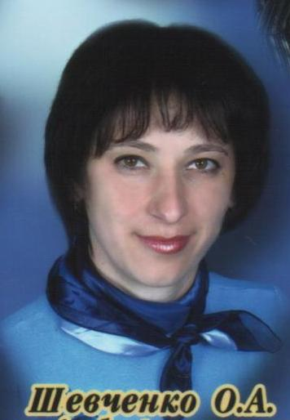
«УЧИТЕЛЬ РОКУ - 2015»

Фотопортрет
4х6
Шевченко
Олена Анатоліївна

І. Загальні відомості
Громадянство України | Громадянка України
Населений пункт | с. Червоний Тік
Дата народження (день, місяць, рік) | 04.12.1972
Місце народження | м. Кемерово
Адреса особистого сайту, блогу та ін., де можна познайомитись з учасником та опублікованими їм матеріалами (якщо є) | http://chervontok.dnepredu.com/uk/site/dlya-vchiteliv-matematiki.html
Адреса шкільного сайту в Інтернеті (якщо є) | http://chervontok.dnepredu.com/
ІІ. Робота
Місце роботи (найменування освітнього закладу відповідно до статуту) | Червонотоківська середня загальноосвітня школа
Посада | Вчитель математики та інформатики
Предмети, які викладає | Математика, інформатика
Класне керівництво (у даний час, в якому класі) | 8 клас
Загальний педагогічний та трудовий стаж (повних років на момент заповнення картки) | Загальний педагогічний стаж - 18 років  Загальний трудовий стаж – 18 років
Кваліфікаційна категорія | Спеціаліст вищої категорії
Відомості про досягнення учнів | 2013-2014 н.р.  - V місце, ІІ тур Всеукраїнської олімпіади з математики, 7 клас  - VIII місце, ІІ тур Всеукраїнської олімпіади з математики, 9 клас  - Дипломи лауреатів за призові місця (1 - 10) у всеукраїнських конкурсах «Мультітест», «Альбус», «Олімпус»
Відомості про друк у педагогічній пресі | Анотований каталог: «Інноваційний досвід освітян Дніпропетровщини»
Почесні звання та нагороди (найменування та дата отримання) | - Грамота Відділу освіти Апостолівської РДА, за вагомий внесок в проведення семінару вчителів математики, від 15.05.2013  - Грамота Відділу освіти Апостолівської РДА, за сумлінне виконання своїх службових обов’язків, від 26.05.14
Місця та строки роботи за останні 10 років | Червонотоківська ЗШ
Викладацька діяльність за сумісництвом (місце роботи та посада)
ІІІ. Освіта
Найменування та рік закінчення професійної освіти | Криворізький державний педагогічний інститут, 1994 рік
Спеціальність, кваліфікація за дипломом | Вчитель фізики та математики
Додаткова професійна освіта за останні три роки (найменування освітніх програм, курсів, стажування і т.п., місця та строки їх отримання)
Знання іноземної мови (вказати рівень володіння) | Англійська мова (початковий рівень)  Російська мова (вільне володіння)
Вчений ступінь
Назва дисертаційної роботи (робіт)
Основні публікації (в т.ч. брошури, книги)
IV. Громадська діяльність
Участь у роботі громадських організацій (найменування, напрям діяльності, дата вступу)
Участь у діяльності управлінської (шкільної) ради | Член методичної ради школи
Участь в реалізації районних, обласних, державних проектах (указати статус участі)
V. Дозвілля
Хобі | Туризм
Спортивні захоплення та досягнення | Настільний теніс
Сценічні таланти | Участь у шкільних театралізованих виставах
VІ. Контакти
Робоча адреса з поштовим індексом | 53852 с.Червоний Тік, вул. Шкільна, 90
Домашня адреса з індексом | 53852 с.Червоний Тік, вул. Степова 8
Робочий телефон з міжміським кодом | 05656-5-52-61
Домашній телефон з міжміським кодом | 05656-5-52-85
Мобільний телефон | 0974194196
Факс з міжміським кодом
Робоча електронна пошта | Chevron.tok@yandex.ru
Особиста електронна пошта | yasiva@yandex.ru
VІІ. Документи
Паспорт(серія, №, ким і коли виданий) | АK- 205270, виданий Апостолівським РВ УМВС України в Дніпропетровській області, 07 липня 1998р.
ІПН (індивідуальний податковий номер) | 2663607507
VІІІ. Професійні цінності
Професійне кредо учасника | Навчати:  - легко, щоб не залякувати уми;  - швидко, оскільки нам доводиться вивчати більше, ніж нашим предкам;  - ґрунтовно, щоб ми дійсно знали, а не тільки думали, що знаємо.
Чим приваблює робота в школі | Постійно знаходишся в інформаційному пошуку
В чому, за думкою учасника, складається місія переможця Конкурсу «Учитель року» | Професійний ріст, обмін досвідом

Вірність відомостей, які представлені в інформаційній карті, підтверджую.
Даю дозвіл на внесення інформації в базу даних і використання заявки (крім контактних, паспортних даних та ІПН (індивідуального податкового номеру) в некомерційних цілях для розміщення в Інтернеті, буклетах і періодичних освітніх виданнях з можливістю редакторської обробки.

_____________ /_______________________/
(підпис) (Прізвище, ініціали)

«___»___________20___ р.

